12．4热机与社会发展



1．知道热机工作过程中的能量转化过程。

2．了解汽油机的工作原理和工作过程，提高读图视图能力。

3．通过对热机效率和热机与环境等问题的分析和讨论，树立效率意识和环保意识，培养学生通过交流讨论来学习的习惯。

4．通过介绍热机的发明和发展，树立科学技术是第一生产力的观点。



重点

热机的共同特点，汽油机的构造、工作原理和过程，热机效率，热机与环境保护。

难点

热机工作过程的能量转化情况。



内燃机示教模型(带电灯指示)，教学挂图。

,教学过程)

一、复习旧知，引入新课

做功改变内能的实质：能量转化

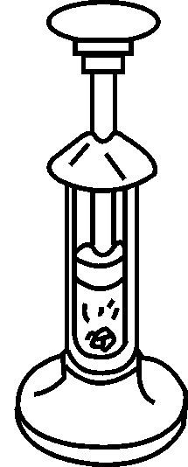　　　 　　　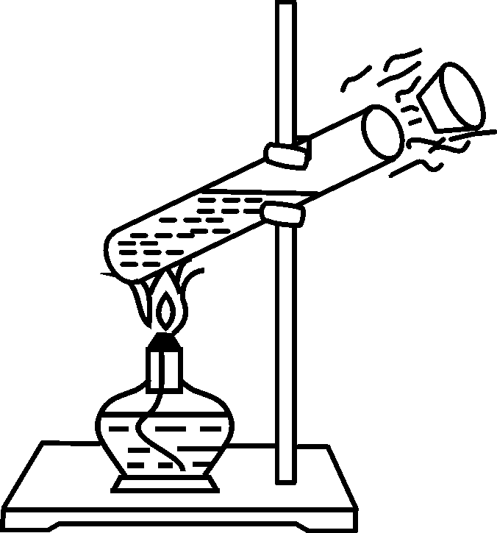

机械能转化为内能　　内能转化为机械能

二、新课教学

(一)热机的作用及其发展

1．热机的作用：热机在人类社会发展过程中产生了重要的推动作用，阅读课本图12－15想一想热机给我们带来了什么好处？感受科学技术对社会发展所起的作用。

2．热机的发展：利用多媒体或挂图展示历史上和现实中的让学生感受热机的丰富多彩和广泛用途。

(二)从能量转化的角度来分析，得出热机的共同特点

将燃料燃烧时的化学能转化为内能，再通过做功把内能转化为机械能。

(三)内燃机：燃料在气缸内燃烧的热机

最常见的内燃机，以汽油或柴油为燃料，分别叫做汽油机和柴油机。

1．汽油机：用汽油作燃料的内燃机

(1)构造(出示模型或挂图，边指示边讲解)：进气门，排气门，火花塞，气缸，活塞，连杆，曲轴。(介绍名称的同时，介绍各功能)

冲程：活塞从气缸一端运动到另一端叫做一个冲程。

(2)工作原理

内燃机的工作过程以一个循环为一个单元，一个循环又分为四个冲程。

(吸气冲程、压缩冲程、做功冲程、排气冲程)

此后，活塞又由上向下运动，从此进入下一轮循环。在一个工作循环中有四个冲程，活塞往复两次，曲轴转两周，对外做一次功。

(3)能的转化：在做功冲程燃气对活塞做功，内能转化为机械能。其余三个冲程靠飞轮的惯性来完成。

2．柴油机：用柴油作燃料的内燃机

柴油机与汽油机的区别：

①柴油机与汽油机的相同点：都是内燃机；一个工作循环都要经历四个冲程。

②柴油机与汽油机的不同点：构造方面：柴油机没有火花塞，而在相应位置上安装的是喷油嘴。 吸入的气体不同，点火方式不同。

典例解读　如图所示为汽油机工作时的某冲程示意图，该冲程是(　　)



A．吸气冲程

B．压缩冲程

C．做功冲程

D．排气冲程

【解析】按活塞的上、下运动情况以及两气门的开、闭情况，我们可这样来区分四个冲程：

若有一气门开，则该冲程为吸气冲程或排气冲程，对于这两个冲程的进一步区分，要观察活塞的运动方向，若活塞向上运动，则为排气冲程；若活塞向下运动，则为吸气冲程。

若两气门均关闭，活塞向上运动，则为压缩冲程，活塞向下运动，则为做功冲程。

根据以上分析可知，该冲程为排气冲程。

【答案】D

(四)热机与环境

1．热机是利用燃料来做功的装置。

化学能转化成机械能(做功)。

2．热机的效率：用来做有用功那部分能量和燃料完全燃烧放出的能量之比。

热机效率是热机性能的一个重要指标。

热机的各种损失中，废气占最多，应减小废气的能量损失。

3．如何提高热机效率？

让燃料尽可能充分燃烧，减小内能损失，运动部件润滑良好。

4．内能对环境的影响：(1)废气污染(一氧化碳、二氧化硫、二氧化氮等)；(2)噪声污染。

5．保护环境，减小污染措施：

(1)改进燃烧设备，采取集中供热，加装消烟除尘装置。

(2)提高内能的综合利用率。

(3)充分开发、利用污染小或无污染的能源(如太阳能等)。

典例解读　关于热机效率的说法中，不正确的是(　　)

A．燃料燃烧释放的内能不可能全部做功

B．减小各种热损失和增加机件的润滑，可以提高热机效率

C．减小和利用废气带走的能量来提高热机效率

D．热机工作时能量全部用来做有用功

【解析】根据热机工作时的能量走向，要提高热机效率主要途径是减少热机工作中各种能量损失。首先减少燃烧过程中的热量损失，如内燃机要掌握好火花塞点火或喷油嘴喷油的最佳时间，让燃油尽量充分燃烧；蒸汽类热机，常将煤研磨成粉状，用风吹进炉内燃烧，使其燃烧充分。其次，要减少由于摩擦造成的机械损失。

【答案】D

三、练习设计

请完成《探究在线·高效课堂》“随堂演练”部分。

四、课堂小结

1．热机的共同点。

2．汽油机结构与能量转化。

3．热机与环境。

五、布置作业

请完成《探究在线·高效课堂》“课时作业”部分。

